### **Gestión activa de procesos y prioridades**

✅ Finalizar un proceso inactivo o que no sea esencial (kill, killall o pkill).

✅ Cambiar la prioridad de un proceso en ejecución con renice.

✅ Lanzar un proceso en segundo plano (&) y enviarlo al primer plano con fg.

✅ Usar nice para iniciar un proceso con prioridad baja (por ejemplo, una copia pesada con cp).

Buscamos en “top” un programa que sea poco importante:

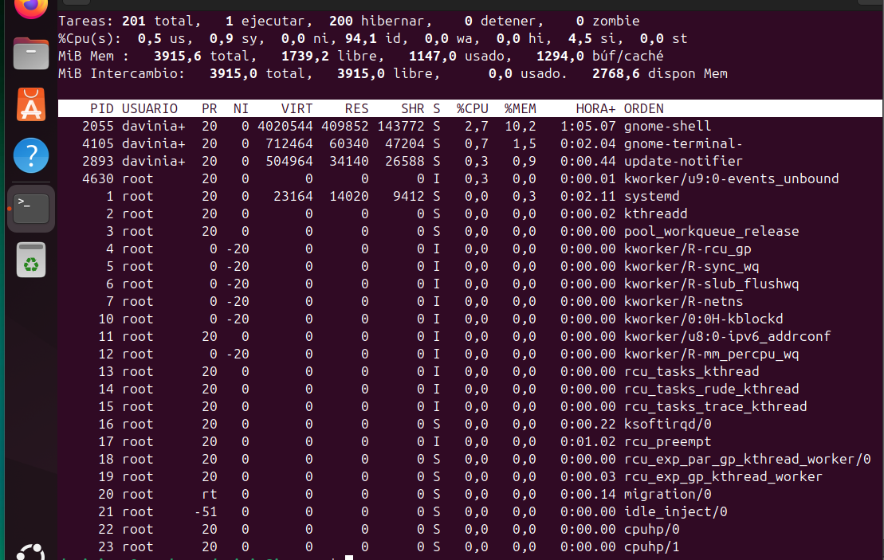

Voy a finalizar “2893” que es un proceso que muestra actualizaciones disponibles, no es esencial y se reinicia solo si hace falta

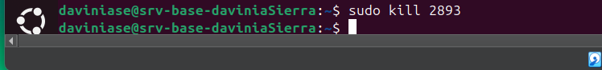

Cambiar la prioridad de un proceso:

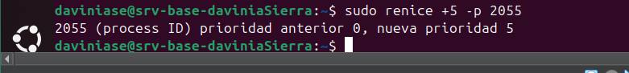

Lanzamos un proceso en segundo plano:



Usamos nice:

